Соната для фортепиано № 11 (Моцарт)

Не всегда Моцарт сохранял традиционный сонатный цикл. Значительным отступлением в этом отношении является соната ля мажор , в которой вовсе отсутствует сонатное аллегро. Такое отступление (соната без сонатного аллегро) продиктовано замыслом этой сонаты, господством в ней лирических и жанровых, но не драматических образов. Этим данная соната отличается от до-минорной и от множества других произведений Моцарта, в которых драматическое содержание, столкновение контрастных образов, диктовало необходимость применения формы сонатного аллегро.
В сонате ля мажор три части: 1) тема с вариациями; 2) Менуэт (в сложной трехчастной форме); 3) знаменитое Рондо alla turca .
Характер и содержание первой части сонаты определяются особенностями самой темы -- светлой, лирической, напевной, вокальной по своей природе, эмоционально близкой некоторым лирическим оперным темам Моцарта (например, дуэту Дон-Жуана и Церлины <<Ручку мне дашь свою ты>>); в этой лирической теме имеются черты танцевальности; в ритмическом отношении она близка сицилиане:
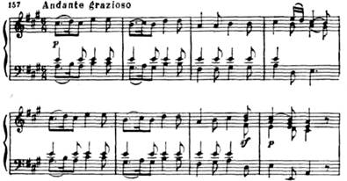
В шести вариациях не происходит коренного изменения образного содержания темы. Мелодические, ладовые и фактурные изменения лишь внутренне обогащают тему, показывают с разных сторон, сохраняя при этом ее поэтичность, мечтательно-нежный колорит.
Уже в первой вариации обилие вспомогательных, неаккордовых звуков делает тему более изысканной, а шестнадцатые паузы придают ей взволнованный характер. Наибольшее изменение темы происходит в третьей минорной вариации. Здесь именно смена мажора одноименным минором и преобладание плавного поступенного движения сообщают теме меланхолически-грустный оттенок, по контрасту еще больше подчеркивающий светлую лирику всей части:
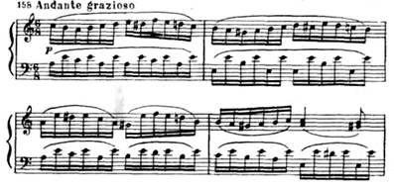
В 4-й вариации применен прием, колористически обогащающий тему: это -- переброска левой руки в разные регистры, то ниже, то выше правой, при сохранении сопровождения в одном среднем регистре. Тема распределяется между далеко отстоящими друг от друга регистрами.
В финальной 6-й вариации выдвигается на первый план присущее теме танцевальное начало. Таким образом, все вариационное развитие в первой части ля-мажорной сонаты ведет от лирической песенности к танцевальности.
После последней танцевальной вариации вторая часть сонаты (Менуэт) воспринимается как ее продолжение; тем более что вторая часть написана в той же тональности ля мажор . В ля-минорном финале (Рондо alla turca ) имитируются некоторые особенности янычарской музыки (форшлаги в левой руке в мажорном припеве, подражающие ударным инструментам, кода, воспроизводящая целый оркестр с флейтой пикколо и ударными). Вся эта часть основана на контрасте основной темы, грациозной и танцевальной, и тяжеловатого, энергичного, мажорного припева. В основной теме финала с ее восходящей на терцию интонацией имеется родство с темой вариаций первой части.

https://www.youtube.com/watch?v=-IVb-gri3Lc&feature=emb_logo

